Министерство образования и науки Российской Федерации

Федеральное государственное автономное образовательное  
 учреждение высшего образования   
«Самарский государственный аэрокосмический университет   
имени академика С.П. Королева   
(национальный исследовательский университет)»

На правах рукописи

УДК 519.6

Самсонова Кристина Олеговна

ИССЛЕДОВАНИЕ ДИНАМИЧЕСКОЙ МОДЕЛИ САМОВОСПЛАМЕНЕНИЯ ГОРЮЧЕЙ ЖИДКОСТИ В ИЗОЛИРУЮЩЕМ МАТЕРИАЛЕ

Автореферат

диссертации магистра

по направлению подготовки 010900.68 « Прикладные математика и физика»

Магистерская программа «Математическое моделирование и информационные технологии в фотонике»

Самара – 2015 год

Работа выполнена в Самарском государственном аэрокосмическом университете имени академика С. П. Королева (национальный исследовательский университет) (СГАУ) на кафедре технической кибернетики

Научный руководитель: доктор физико-математических наук, профессор Щепакина Е.А.

Рецензент: кандидат физико-математических наук, доцент кафедры дифференциальных уравнений и теории управления Самарского государственного университета, Видилина Ольга Викторовна

Защита состоится « 17 » июня 2015 года на заседании Государственной аттестационной комиссии по направлению 010900.68 - « Прикладные математика и физика» в Самарском государственном аэрокосмическом университете имени академика С. П. Королева (национальный исследовательский университет), в ауд. 209 корпуса № 1.

Секретарь Государственной аттестационной комиссии по направлению 010900.68 « Прикладные математика и физика»,

к.ф.-м.н., доцент Налимов А.Г. ______________

ОБЩАЯ ХАРАКТЕРИСТИКА РАБОТЫ

Актуальность темы **диссертации**

Настоящая работа посвящена особенностям протекания критических режимов в химических системах. Интерес к критическим явлениям особенно возрос в настоящее время. Связано это не только с вопросами безопасности, но и с тем, что часто именно критические режимы являются целью технологического процесса. Поэтому определение условий протекания критических режимов становится особенно актуально.

В работе исследуется сингулярно возмущенная модель горения. Обычное предположение теории сингулярных возмущений состоит в том, что основной функциональный определитель быстрой подсистемы отличен от нуля. Однако во многих прикладных задачах, в частности в моделях химических систем, это условие нарушается, и возникают различные критические ситуации. Нарушение этого условия может привести к возникновению траекторий-уток. Термин "утка" возник в математической литературе в связи с применением нестандартного анализа к исследованию дифференциальных уравнений.

Основная задача математической теории теплового взрыва заключается в исследовании динамики процесса горения в зависимости от некоторого параметра, значение которого определяется начальным состоянием химической системы. В зависимости от значения этого параметра происходит либо переход реакции к медленному режиму, что ведет к затуханию реакции, либо реакция переходит в режим самоускорения, что приводит к взрыву. Численные расчеты для сосредоточенной двумерной модели показывают, что переход от медленного режима к взрывному происходит в чрезвычайно узком промежутке изменения параметра, характеризующего начальное состояние системы. При некотором значении этого параметра, которое называется критическим, реакция идет максимально долго, не срываясь в режим взрыва и не переходя в медленный режим выгорания. Соответствующий режим называется критическим.

В работе исследуется математическая двухфазная модель самовоспламенения изоляции, описывающая процесс воспламенения горючего в инертной пористой среде, которая представляет собой систему сингулярно возмущенных обыкновенных дифференциальных уравнений с дополнительными параметрами в правой части. Аппаратом теории интегральных многообразий и численными методами изучена динамика решений системы в зависимости от значений этих параметров. Определены условия протекания критических режимов. Под критическим здесь понимается режим, который разграничивает область медленных и быстрых, взрывных режимов, является безопасным и моделируется траекторией-уткой. Определение условий протекания критического режима в рассматриваемой химической системе является основной задачей данного исследования, а также, определение максимальной температуры безопасного горения в зависимости от начальных условий.

Объект и предмет исследования

Объектом исследования является математическая модель самовоспламенения горючей жидкости в изолирующем материале, представленная сингулярно возмущенной системой обыкновенных дифференциальных уравнений.

Предметом исследования являются динамика решений моделирующей системы в зависимости от соотношений между значениями дополнительных параметров, метод нахождения аналитического представления траектории-утки и критического значения управляющего параметра, оценка промежутка затягивания потери устойчивости и определение максимальной температуры безопасного горения.

Цель и задачи исследования

Цель данной работы исследование динамической модели самовоспламенения горючей жидкости в изолирующем материале и определение максимальной температуры безопасного горения.

Для достижения цели исследования необходимо обеспечить решение следующих задач:

1. Исследование модели самовоспламенения горючей жидкости в изолирующем материале методами геометрической теории сингулярных возмущений.
2. Выделение основных типов режимов в моделируемой системе.
3. Моделирование критического режима. Получение аналитического выражения траектории-утки и критического значения управляющего параметра системы.
4. Определение максимальной температуры безопасного горения в зависимости от начальных условий.
5. Проведение вычислительных экспериментов и анализ результатов.
6. Физическая интерпретация полученных математических результатов.

Научно-практическая новизна и значимость полученных результатов

Результаты численно-аналитического исследования модели самовоспламенения горючей жидкости в изолирующем материале имеют практическое значение, так как могут быть использованы для определения динамики процесса в химической системе при заданных начальных условиях. Найденные критические условия управляющего параметра и определение максимально температуры безопасного горения позволяют обеспечить безопасность процесса и выбрать подходящий с технологической точки зрения режим при заданных начальных условиях.

**Апробация результатов диссертации**

Основные результаты работы были представлены на 65-ой молодежной научной конференции СГАУ (Самара, 2015), городском семинаре по математическому моделированию (Самара, октябрь 2014 и апрель 2015), международной заочной научно-практической конференции «Наука и образование в жизни современного общества» (Тамбов, апрель 2015).

**Структура и объём работы.**

Диссертация состоит из введения, четырех глав, заключения. Изложена на 62 страницах, содержит 8 рисунков, 1 таблицу. Список использованных источников составляет 16 наименований.

Личный вклад магистранта

Получение аналитического выражения для траектории-утки и критического значения управляющего параметра системы; определение максимальной температуры безопасного горения.

**ОСНОВНОЕ СОДЕРЖАНИЕ**

**Во введении** дана общая характеристика работы, изложена актуальность, определена область исследований.

**Глава 1** содержит постановку задачи и описание математической модели самовоспламенения горючей жидкости в изолирующем материале, которая в безразмерном виде представляет собой сингулярно возмущенную систему дифференциальных уравнений:

$ε\dot{θ}=μx\exp\left(\frac{θ}{1+βθ}\right)-\left(θ-θ_{0}\right)-νx exp⁡(\frac{bθ}{1+βθ}),$ (1)

$\dot{x}=-ax\exp\left(\frac{bθ}{1+βθ}\right)-K_{1}x exp⁡(\frac{θ}{1+βθ}),$ (2)

здесь $t-$ безразмерное время, $x-$ безразмерная концентрация горючей жидкости, находящейся в инертном пористом материале, $θ=(u-β)∕β^{2}$, $u-$ безразмерная температура реакционной фазы, $β=u\left(0\right), { u}_{a}-$ безразмерная температура окружающей среды(инертной фазы), $Q-$ теплота экзотермической реакции окисления, $Q_{c}-$ латентная теплота парообразования, $β_{e}-$ отношение коэффициента температуры парообразования к энергии активации реакции окисления, $K_{1}$ и $K_{2}-$ предэкспонентные множители.

$$a=K_{2}\exp\left(\frac{1-β_{e}}{β}\right), μ=\frac{QK_{1}}{β^{2}}\exp\left(-\frac{1}{β}\right),$$

$$ν=\frac{Q_{c}K_{2}}{β^{2}}\exp{(-\frac{β_{e}}{β})}, θ_{0}=\frac{u_{a}-β}{β^{2}}, b=β_{e}.$$

**В главе 2** приводятся необходимые сведения из теории интегральных многообразий сингулярно возмущенных дифференциальных систем. Представлен механизм построения асимптотических разложений интегральных многообразий медленных движений, изложен способ нахождения траекторий-уток, приводятся теоремы о существовании и асимптотических свойствах траекторий-уток. Глава носит реферативный характер.

**В главе 3** была исследована медленная кривая системы (1), (2), которая является нулевым приближением медленного интегрального многообразия системы и задается вырожденным уравнением

$μx exp\left(\frac{θ}{1+βθ}\right)-\left(θ-θ_{0}\right)-νx\exp\left(\frac{bθ}{1+βθ}\right)=0.$ (3)

Эта кривая имеет асимптоту при значениях параметра $θ=θ_{∞}$,

$$θ_{∞}= \frac{1}{b-1-β\ln{(μ/ν)}}\ln\left(\frac{μ}{ν}\right),$$

и пересекает ось $Oθ$ в при значениях $θ=θ_{0}.$

Уравнение медленной кривой содержит параметры $ν,μ$ и $b$, и ее вид существенно зависит от соотношения значений этих параметров. Найдено такое значение параметра $b=b_{0}$ (при постоянных значениях остальных параметров), где

$$b_{0}=1+\frac{(1+βθ_{0})}{θ_{0}}\ln{\frac{μ}{ν}},$$

при котором значение $θ_{∞}=θ_{0}.$ На рисунках видно, как меняется вид медленной кривой, в зависимости от соотношения параметров. Так при $ν<μ$ все три случая представлены на рисунке 1 ($b<b_{0}$), рисунке 2 ( $b=b_{0})$ и рисунке 3 ($b>b_{0}).$

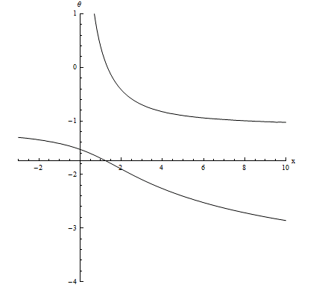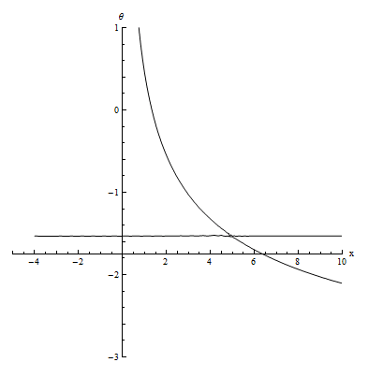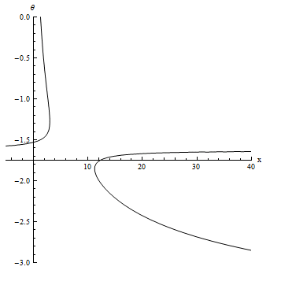

Рисунок 1 - Медленная Рисунок 2 - Медленная Рисунок 3 - Медленная

кривая для случая $b<b_{0}$ кривая для случая $b=b_{0}$ кривая для случая $b>b_{0}$

Исходя из анализа медленной кривой системы (1), (2) можно выделить три основных режима реакции, в случае, когда параметры заданы в следующем соотношении $ν<μ$:

1. При $b<b_{0}$ наблюдается *медленный режим*. При значении параметра $b=0,3685$ (рис. 4) фазовая траектория проходит вдоль участка медленной кривой и имеет единственную точку перегиба, никуда не сворачивая и не отклоняясь от нее.

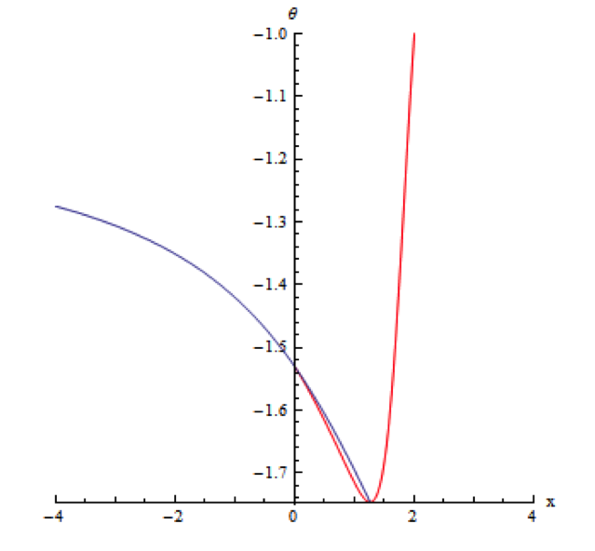 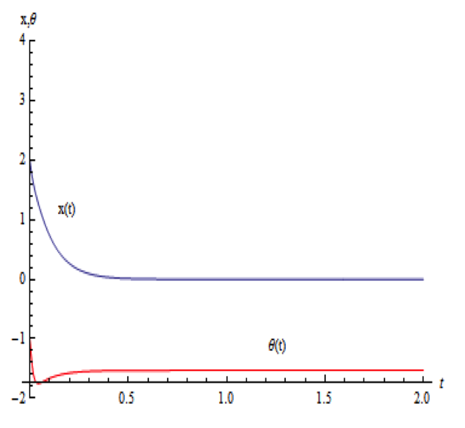

Рисунок 4 − Траектория и медленная кривая системы (1), (2) в случае режима медленного выгорания при *b=0,3685*, временные развертки (справа). Медленная кривая изображена синим цветом

1. При $b>b_{0}$ может также наблюдаться *режим медленного выгорания* и *режим теплового взрыва* (в зависимости от определенных условий). При $b=1$, если начальная точка лежит в области притяжения притягивающего медленного интегрального многообразия, то наблюдается медленный режим (рис. 5), если вне области – режим теплового взрыва (рис. 6). В обоих случаях, фазовая траектория проходит практически параллельно оси $Oθ$ до точки срыва.

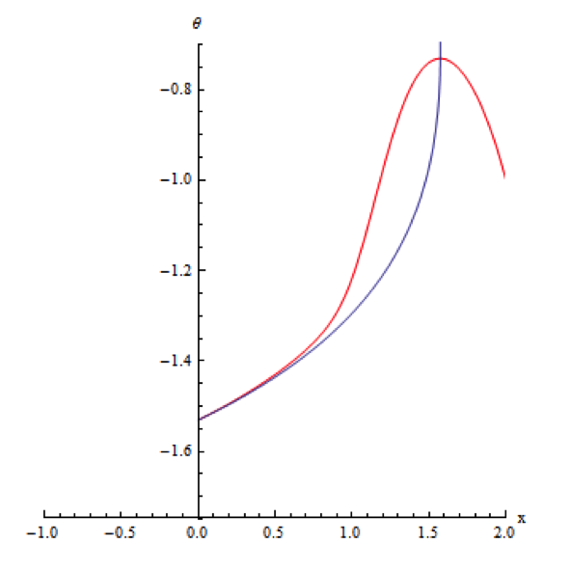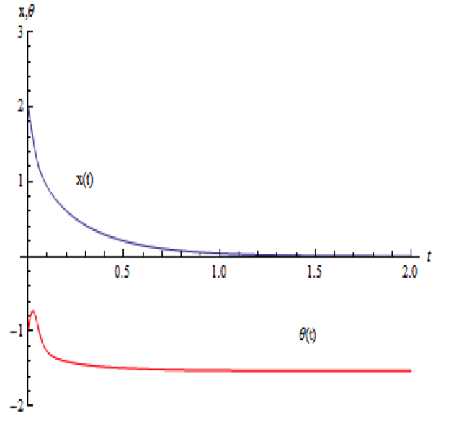

Рисунок 5 − Траектория и медленная кривая системы (1), (2) в случае режима медленного выгорания при $b=1,$ временные развертки (справа). Начальная точка лежит в области притяжения. Медленная кривая изображена синим цветом

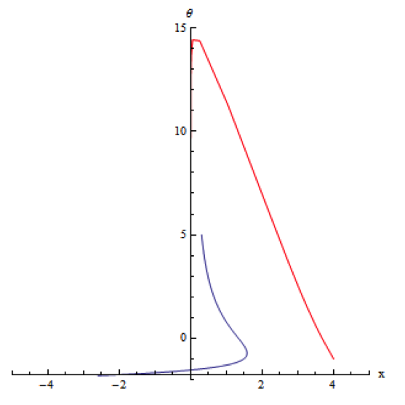 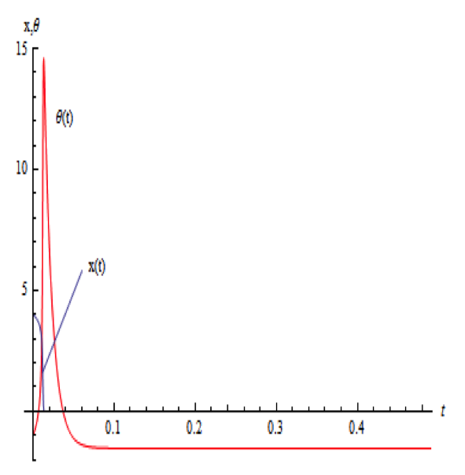

Рисунок 6 − Траектория и медленная кривая системы (1), (2) в случае режима теплового взрыва при $b=1,$ временные развертки (справа). Начальная точка лежит вне области притяжения. Медленная кривая изображена синим цветом

Критический режим – это особый тип режима. При $b=b_{0}$, находится из соображений, что ветви сливаются в одну точку. Анализ дает нам устойчивое притяжение и неустойчивое отталкивание, т.е. фазовая траектория сначала проходит вдоль устойчивого медленного интегрального многообразия, а затем, продолжает свое движение вдоль неустойчивого, которая моделируется траекторией-уткой. Эта критическая траектория играет роль водораздела: при *b<b0* в системе наблюдается медленный режим, при *b>b0* - взрывной режим. Для нахождения критического режима и условия его протекания мы будем использовать технику траекторий-уток. В работе найдено критического значение управляющего параметра $b=b^{*}$:



На рисунке 7 продемонстрирован численный анализ критического режима при $b=b^{*}=0,56827$.

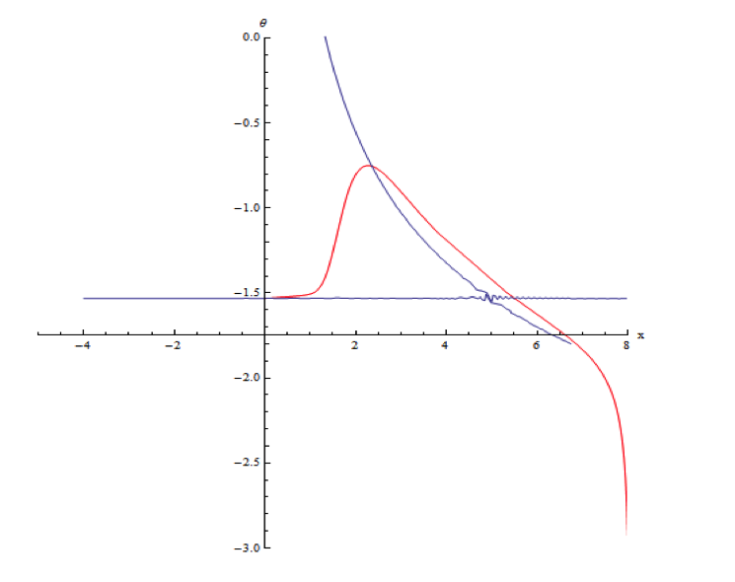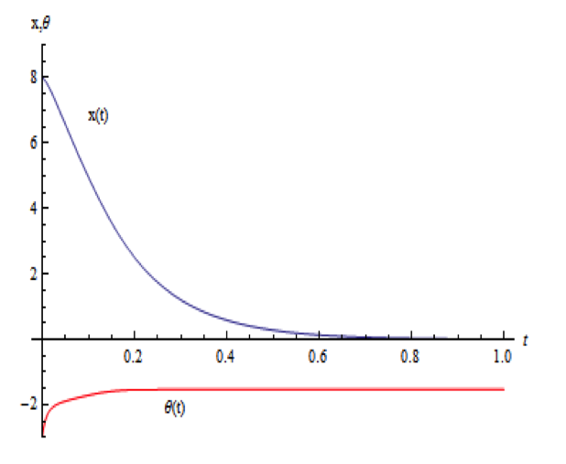

Рисунок 7 - Траектория-утка и медленная кривая системы (1), (2) в случае критического режима при b=b*=0,56827, временные развертки (справа). Медленная кривая изображена синим цветом

**Глава 4** посвящена оценке максимальной температуры безопасного горения в зависимости от начальных условий. Отметим, что с математической точки зрения максимальная температура безопасного горения системы (1), (2) отвечает координате $θ^{*}$ точке отрыва траектории-утки с медленного интегрального многообразия. Для нахождения этого значения использовалась теорема об оценке затягивания потери устойчивости для скалярного уравнения. Для простоты изложения в работе использовалось общепринятое в математической теории горения ограничение $β=0.$ Формализм вычисления сводится к следующему. Для уравнения, которое следует из системы (1), (2) при $b=b^{*},$

$$ε\frac{dθ}{dx}=\frac{μx exp\left[θ\right]-\left(θ-θ_{0}\right)-νx\exp{[b^{*}θ]}}{-ax\exp\left[b^{*}θ\right]-K_{1}x\exp{[θ]}} (4)$$

введем новую переменную выражением

$θ=φ\left(x, \overline{x_{0}}, ε\right)+u,$ (5)

где функция $φ\left(x, \overline{x_{0}}, ε\right)$ описывает устойчиво-неустойчивую часть медленных движений траектории-утки и задается уравнением (3).

Подставив (5) в (4), после некоторых преобразований получим

$$ε\frac{du}{dx}==\frac{μx\exp\left[φ\left(x,ε\right)+u\right]-\left(φ\left(x,ε\right)+u-θ_{0}\right)-νx\exp{[b(φ\left(x,ε\right)+u)]}}{-ax\exp\left[b\left(φ\left(x,ε\right)+u\right)\right]-K_{1}x\exp{[φ\left(x,ε\right)+u]}}-\frac{μx\exp\left[φ\left(x,ε\right)\right]-\left(φ\left(x,ε\right)-θ_{0}\right)-νx\exp\left[bφ\left(x,ε\right)\right]}{-ax\exp\left[b\left(φ\left(x,ε\right)+u\right)\right]-K_{1}x\exp\left[φ\left(x,ε\right)\right]}==g(u,x,ε).$$

Далее находим $\frac{∂g}{∂u}$ и при $u=0,$ получаем:

$$\frac{∂g}{∂u}==\frac{\left(Px-1-Sbx\right)\left(Qx+Rx\right)-\left(Px-φ\left(x,ε\right)+θ_{0}-Sx\right)\left(Qbx+Rx\right)}{{\left(Qx+Rx\right)}^{2}},$$

где $P= μ\exp\left[φ\left(x,ε\right)\right]$,

$S=ν\exp\left[bφ\left(x,ε\right)\right],$

$Q=-a\exp\left[bφ\left(x,ε\right)\right],$

$$R=-K_{1}\exp\left[φ\left(x,ε\right)\right],$$

$$x= \frac{θ-θ_{0}}{μ\exp\left[θ\right]-ν\exp\left[bθ\right]}.$$

Максимальная температура безопасного горения, согласно теореме об оценке затягивания потери устойчивости, определяется уравнением

$$G\left(s, \overline{x_{0}}, 0\right)≔ \int_{x_{0}}^{x}{g_{u}\left(0, φ\left(s,\overline{x_{0}},ε\right), 0\right)dθ}=0.$$

Однако, из уравнения (3) нельзя явно найти функцию $φ(s,\overline{x_{0}},$ 0), поэтому в интеграле сделана замена переменных с помощью обратной к $φ$ функции:

$$x=ψ\left(θ,θ_{н} ,0\right)=\frac{θ-θ_{н}}{μ\exp\left[θ\right]-ν\exp\left[bθ\right]}. (6)$$

Заменой переменной $s=s\left(θ\right),$ где $s\left(θ\right)=X\left(θ,0\right)-$ нулевое приближение траектории-утки, т. е. медленная кривая в случае самопересечения, имеем

$$\int_{θ_{н}}^{θ_{max}^{*}}{\frac{∂g}{∂u}\left(0,s\left(θ\right),0\right) s^{'}\left(θ\right)dθ=0, (7)}$$

где $ϕ\left(s\left(θ\right),0\right)=0,$

$$s^{'}\left(θ\right)=\frac{μe^{θ}-νe^{b^{*}θ}-(θ-θ_{0})(μe^{θ}-b^{*}νe^{b^{*}θ})}{(μe^{θ}-νe^{b^{*}θ})^{2}}.$$

Таким образом,

$$\int_{θ_{н}}^{θ_{max}^{*}}{\left\{\begin{aligned}\begin{aligned}\frac{\left[\left(μe^{θ}-b^{*}θ\right)\left(\frac{θ-θ_{0}}{μe^{θ}-νe^{b^{*θ}}}\right)-1\right]\left(μe^{θ}-νe^{b^{*θ}}\right)}{\left(-a{ e}^{b^{*θ}}-K_{1}e^{θ}\right)\left(θ-θ_{0}\right)} \\ \end{aligned}+ \\ \end{aligned}\right.}$$

$$+\left[\left(μe^{θ}-νe^{b^{*θ}}\right)\left(\frac{θ-θ_{0}}{μe^{θ}-νe^{b^{*θ}}}\right)-(θ-θ_{0})\right]×$$

$$\left.×\frac{\left(ab^{*}e^{b^{*θ}}+K_{1}e^{θ}\right)\left(μe^{θ}-νe^{b^{*θ}}\right)}{{\left(ae^{b^{*θ}}+K_{1}e^{θ}\right)}^{2}\left(θ-θ_{0}\right)}\right\} ×$$

$$×\frac{[μe^{θ}-νe^{b^{*θ}}-\left(θ-θ_{0}\right)\left(μe^{θ}-b^{*}νe^{b^{*θ}}\right)]}{{(μe^{θ}-νe^{b^{*θ}})}^{2}}dθ=$$

$$=\int_{θ_{н}}^{θ_{max}^{*}}{\frac{{[μe^{θ}\left(θ-θ_{0}+1\right)+νe^{b^{*θ}}(1-b(θ-θ_{0})]}^{2}}{(θ-θ_{0})(ae^{b^{*θ}}+K_{1}e^{θ}){(μe^{θ}-νe^{b^{*θ}})}^{2}}dθ}=0. (8)$$

Для определения значения максимальной температуры безопасного горения нужно подобрать $θ_{max}^{*}$ такое, чтобы интеграл (8) был равен нулю. Для этого была написана программа в пакете *Mathematica 10.1.0*. Так, для представленных значений параметров $μ=2,017; ν=0,870; β=0,14; θ_{0}=-1,53; b=0, 56827;a=21,57;$

$K_{1}=1, x^{*}=4,3570867$ была определена максимальная температура безопасного горения ${θ^{*}}^{ }$ для некоторых значений $θ_{0}.$ Результаты представлены в табл. 1.

Таблица 1

|  |  |  |
| --- | --- | --- |
| $$x_{0}$$ | $$θ_{0}$$ | $${θ^{*}}^{ }$$ |
| 7 | 1,6 | 1,63542 |
| 2 | 1,7 | 2,94563 |
| 3 | 1,8 | 3,56754 |

ЗАКЛЮЧЕНИЕ

В настоящей работе исследовалась математическая модель самовоспламенения горючей жидкости в изолирующем материале. Математическая модель представляет собой сингулярно возмущенную систему обыкновенных дифференциальных уравнений, правые части которых содержат дополнительные параметры. Аппаратом теории интегральных многообразий и численными методами изучена динамика решений системы в зависимости от соотношений между значениями этих параметров, выделены основные и критический режимы реакции. Установлено, что критический режим в рассматриваемой системе моделируется траекторией-уткой.

Найдены траектория-утка и отвечающее ей значение параметра. Критическое значение параметра может рассматриваться как граница безопасного протекания процесса. Установлена зависимость максимальной температуры безопасного горения от начальной температуры горючей жидкости.

Аналитическое исследование модели дополнено численными экспериментами. Результаты аналитического и численного решения модели хорошо согласуются.

Результаты работы имеют большую ценность, например, в промышленности, где очень актуальна проблема безопасности и проблема реализации критических и околокритических режимов. Поэтому результаты, полученные в работе, имеют практическое значение, так как могут быть использованы для определения динамики процесса в химической системе при заданных начальных условиях. Найденные критические условия позволяют обеспечить безопасность протекания моделируемого процесса.

Основные результаты работы:

1. Исследована математическая модель самовоспламенения горючей жидкости в изолирующем материале методами геометрической теории сингулярных возмущений.
2. Выделены основные типы режимов в моделируемой системе.
3. Получено аналитическое выражение траектории, моделирующей критический режим (траектории-утки) и отвечающее ей значение параметра. Установлено, что критический режим моделируется траекторией-уткой.
4. Найдена зависимость максимальной температуры безопасного горения от начальной температуры горючей жидкости.

СПИСОК ОПУБЛИКОВАННЫХ РАБОТ

Статьи:

1. Самсонова К.О. Особенности критического режима в модели самовоспламенения изоляции. [Текст] // Сборник трудов международной заочной научно-практической конференции «Наука и образование в жизни современного общества» (принято к публикации).

**Самсонова Кристина Олеговна**

Исследование динамической модели самовоспламенения горючей жидкости

в изолирующем материале

Автореферат диссертации на соискание степени магистра

Подписано в печать 10.06.2015. Заказ №_______

Формат 60×90/16. Усл. печ. л. 2. Тираж __ экз.

Самарский государственный аэрокосмический университет имени

академика С. П. Королёва (национальный исследовательский университет)